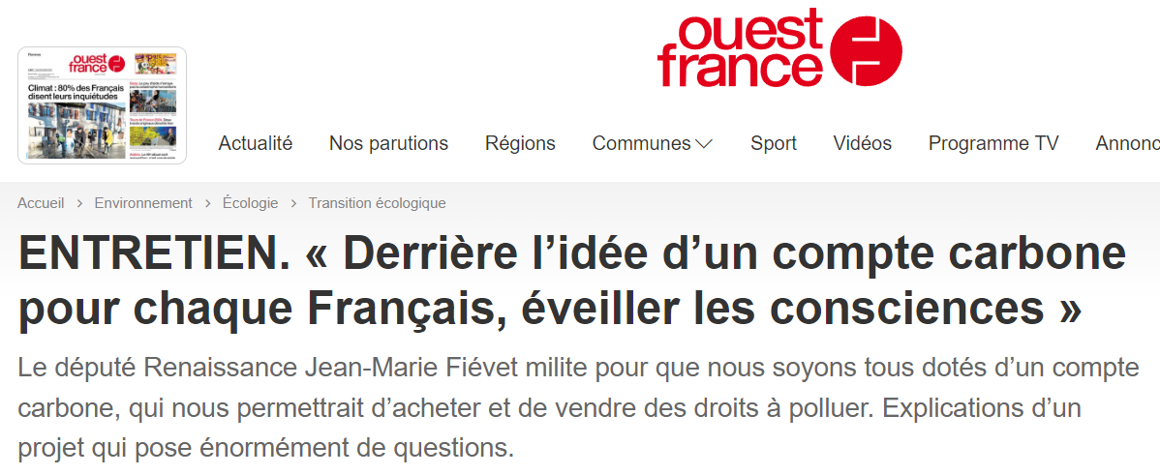 Propos recueillis par Thomas BRONNEC. Publié le 12/10/2022 à 10h28
Alors que les débats sur les jets privés et les barbecues ont émaillé la rentrée, voici une idée qui risque elle aussi d’attiser la polémique : le député des Deux-Sèvres Jean-Marie Fiévet milite pour que chaque Français soit doté d’un « compte carbone ». Membre du groupe Renaissance, il explique à Ouest-France ce projet, qui pose énormément de questions sur le respect des libertés et de la vie privée.
Vous défendez l’idée d’un compte carbone qui serait attribué à chaque Français. Pouvez-vous nous dire ce que vous mettez derrière ce projet ?
Tous nos achats, beaucoup de nos actions au quotidien ont des conséquences en termes d’émissions de gaz à effet de serre. Si vous consommez de la mangue qui vient d’Asie, ou une pomme qui vient d’un verger à dix kilomètres de chez vous, ce n’est pas la même empreinte carbone. Doter chaque Français d’un compte carbone permettrait de faire prendre conscience à chacun de son impact personnel sur la pollution. L’idée, c’est d’éveiller les consciences. Cette idée m’a été présentée il y a quelques années par Armel Prieur (militant du climat), dans mon département des Deux-Sèvres, et nous avons travaillé ensemble pour l’améliorer.
Tous les ans, on diminuerait ce compte carbone, ce qui inciterait les gens à consommer différemment
Quel serait le crédit carbone que vous donneriez à chaque Français ?
On pourrait commencer avec 11 tonnes, ce qui est légèrement au-dessus de la moyenne française, qui se situe à 10 tonnes par an. Tous les ans, on diminuerait ce compte carbone, ce qui inciterait les gens à consommer différemment.
Que se passerait-il une fois le compte épuisé ?
Chacun aurait la possibilité de récupérer du crédit, de recharger son compte, en quelque sorte, en rachetant de l’équivalent CO2 auprès de personnes qui ne l’utilisent pas. Ce serait l’équivalent du marché du carbone qui a été créé au niveau européen, pour les industriels. Chacun pourrait acheter ou vendre des quotas d’émissions, c’est à dire des « droits à polluer », mais le niveau global d’émissions de CO2 resterait le même. Beaucoup de gens ne prennent pas l’avion. Ils pourraient revendre leurs droits d’émissions non utilisés aux adeptes des voyages longue distance.
On n’en est pas au stade d’une proposition de loi, mais si on peut provoquer un débat, eh bien allons-y !
Donc plus on est riche, plus on aura le droit de polluer : vous n’avez pas peur que cela renforce les inégalités ?
C’est le risque. Mais il faut y aller progressivement, bien sûr. Encore une fois, dans un premier temps, ce compte carbone permettrait de faire de la pédagogie, de dire : attention, vos achats ont des conséquences. Avant de le mettre en place, il faut habituer les gens au concept. On pourrait commencer par indiquer sur les emballages l’équivalent carbone émis pour produire le bien acheté, comme avec le Nutriscore ou la classe énergie des appareils électroménagers, par exemple. Et après, quand la société sera mûre, ça pourra être plus facilement accepté. Cela va dix fois plus vite quand il y a une acceptation sociale plutôt qu’une coercition.
Mais cela impliquerait de « tracer » l’ensemble des achats d’une personne ? N’est-ce pas dangereux en termes de respect de la vie privée ?
Cela pourrait se faire via le compte en banque, par exemple. Mais oui, vous avez raison, il faudrait des garde-fous. L’idée est encore en chantier. Je l’ai présentée au conseiller écologie de Jean Castex, à l’époque où il était à Matignon. Il m’a encouragé à l’approfondir. On n’en est pas au stade d’une proposition de loi, loin de là, mais si on peut provoquer un débat, eh bien allons-y !

